Logo tekstu prostego do czytaniaETR tekst łatwy do czytania

# Informacja o Powiatowym Urzędzie Pracy w Świdniku

Powiatowy Urząd Pracy w Świdniku znajduje się przy ulicy Lotników Polskich 1 w Świdniku.

Dyrektorem urzędu jest Pan Włodzimierz Radek.  
Dyrektor podejmuje najważniejsze decyzje związane z pracą urzędu.

Dyrektorowi pomaga jego Zastępca oraz Kierownicy Działów   
z pozostałymi pracownikami.

# Zdjęcie przedstawia wejście do urzęduBudynek Powiatowego Urzędu Pracy

Informacja dla osób ze szczególnymi potrzebami

Przed wejściem do budynku wyznaczone jest 1 miejsce parkingowe   
dla osób z niepełnosprawnościami. Miejsce oznaczone jest niebieską kopertą.

Przy wejściu do urzędu jest podjazd dla wózków.

Godziny pracy Urzędu:

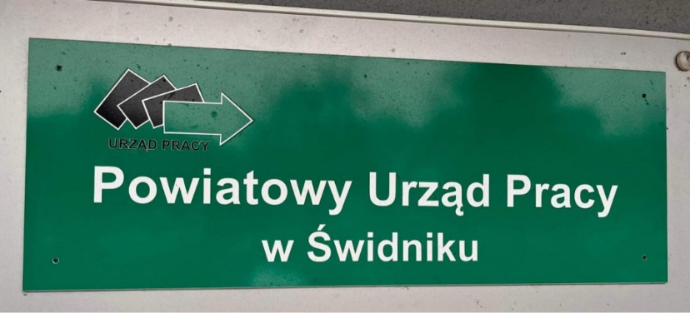Urząd czynny jest od poniedziałku do piątku w godzinach 7:30-15:30.

# **Sprawy, które załatwisz w naszym w urzędzie**

* **zarejestrujesz się jako osoba bezrobotna**
* **dostaniesz pomoc w znalezieniu pracy**
* **dostaniesz pomoc w planowaniu kariery zawodowej**
* **możesz pójść na darmowe szkolenia**
* **możesz starać się o pieniądze na otwarcie firmy**

Po wejściu do głównego holu trzeba skręcić w prawą stronę.

Znajdziesz tam:

* 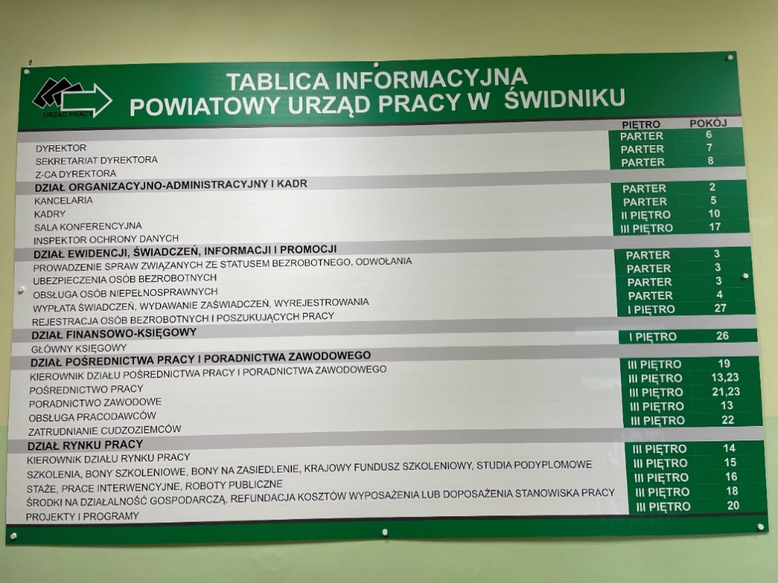tablicę informacyjną z numerami pokoi do załatwiania spraw
* kancelarię czyli biuro, w którym możesz zapytać o pomoc i zostawić pisma, podania, dokumenty
* toaletę dla osób z niepełnosprawnościami
* punkt informacyjny

# Kontakt z pracownikami Urzędu

Możesz zadzwonić do urzędu pod numer telefonu **81 461 35 02.**

# Adresy do kontaktów elektronicznych:

Sprawy w urzędzie możesz załatwić też bez wychodzenia z domu czyli za pomocą Internetu. Napisz pismo i wyślij je na maila: [lusw@praca.gov.pl](mailto:lusw@praca.gov.pl).

Możesz też napisać pismo i wysłać je na adres skrzynki ePUAP: to skrót nazwy Elektroniczna Platforma Usług Administracji Publicznej.

Powyższy tekst został uzgodniony z uczestnikami Polskiego Stowarzyszenia Na Rzecz Osób z Niepełnosprawnością Intelektualną Koło w Lublinie